<https://blog.csdn.net/qq_40259641/article/details/79022844>

百度了一天，重新安装了vm，在csdn逛了又逛，结合无数篇大神文章，最后自己句琢磨出了真正能点亮灰色按钮的方法。

简单实在，大神们的方法实在千秋万变，一个比一个复杂，最后只能实现成功拖拽，而复制粘贴却还是不行。

首先问题如下：

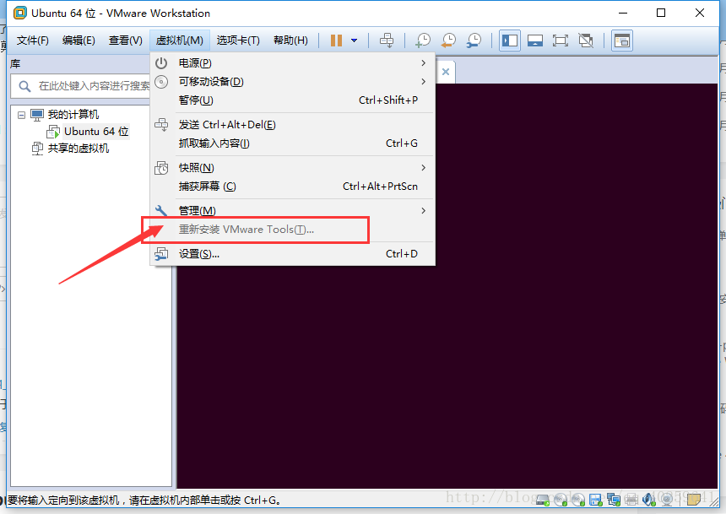

解决办法如下：

1.关闭虚拟机；

2.在虚拟机设置分别设置CD/DVD、CD/DVD2和软盘为自动检测三个步骤即可；

3.再重启虚拟机，灰色字即点亮。